**Лекция 4. Электрохимическое равновесие на границе раздела фаз**

1. Природа скачка потенциала на границе раздела фаз. Понятие электродного потенциала

2. Стандартный водородный электрод. Стандартные электродные потенциалы

3. Уравнение Нернста. ЭДС равновесной электрохимической цепи, ее связь с изменением энергии Гиббса электрохимической реакции

**1 Природа скачка потенциала на границе раздела фаз. Понятие электродного потенциала**

Причина возникновения скачков потенциалов – переход заряженных частиц (электронов, ионов) из одной фазы в другую.

*Диффузионный потенциал* – возникает на границе раздела растворов электролитов, различающихся природой или концентрацией.



В элементе Якоби-Даниэля происходит перенос ионов во внутренней цепи из правого полуэлемента в левый (это цепь с переносом). Контакт растворов осуществляется через пористую диафрагму или соляной мостик с использованием растворов электролитов KCI, KNO3 , NH4CI, NH4NO3, ионы которых имеют примерно одинаковую подвижность (KCl = 73,5; = 76,35 ом-1·см2·экв-1) для снижения .



можно вычислить не всегда, поэтому часто стремятся его уменьшить. Для цепи

(–) Pt, CI2| HCIр-р | CI2, Pt (+)

отсутствует (цепь без переноса), так как оба электрода помещают в один и тот же раствор соляной кислоты.

*Контактный потенциал* возникает при контакте между двумя металлическими электродами или если два металла соединены друг с другом через другие металлы. Контактная разность потенциалов определяется только природой крайних металлов. Если гальванический элемент имеет два одинаковых электрода в начале и в конце цепи  = 0 (т.к. цепь правильно разомкнута).

При переходе заряженных частиц из одной фазы в другую кроме химической работы совершается также электрическая работа, а электрохимическое состояние заряженной частицы внутри фазы называется *электрохимическим потенциалом* (химический потенциал + электрическая энергия частицы):

µэл= µi + z*F*g , (4.1)

где z*F*g – электрическая энергия частицы,

z – число электронов, участвующих в процессе,

F – постоянная Фарадея,

*g* – ускорению свободного падения,

µi – химический потенциал.

В окислительно-восстановительной среде значение стандартного электродного потенциала через значения его химических потенциалов окисления-восстановления при стандартных условиях будет иметь вид:

= , (4.2)

где µ – химический потенциал окислителя или восстановителя,

z – число электронов, участвующих в процессе,

F – постоянная Фарадея.

*Абсолютный электродный потенциал* **−** скачок потенциала между металлом и раствором.

*Скачок потенциала на границе электрод – раствор*

При соприкосновении проводника I рода (металл) с раствором электролита (проводник II рода) на границе металл-раствор возникает двойной электрический слой (ДЭС).

Вначале представим, что цинковый электрод помещён в воду. Известно, что в кристаллической решетке металлов находятся катионы и атомы, занимающие определенные места в узлах решетки и относительно свободные электроны, движущиеся между *катионами*. Катионы цинка под влиянием полярных молекул воды отрываются от цинковой пластинки и переходят в слой воды, прилегающий к поверхности металла. При этом электрод заряжается отрицательно, а раствор – положительно за счёт перешедших в него катионов. Между металлом и раствором образуется двойной электрический слой и возникает скачок потенциала.

Возникновение электрического заряда на электроде препятствует дальнейшему переходу катионов в раствор. При достижении определённой концентрации ионов в растворе устанавливается динамическое равновесие, которое сопровождается непрерывным обменом катионов между металлом и раствором.

Me – ze ↔ Mez+

Zn – 2e ↔ Zn2+

Устанавливается равновесный скачок потенциалов между металлом и раствором .

Аналогичные взаимодействия происходят при погружении металла в раствор соли этого металла. Равновесие наступает, однако, при ином значении скачка потенциалов, определяемом концентрацией ионов металла в растворе.

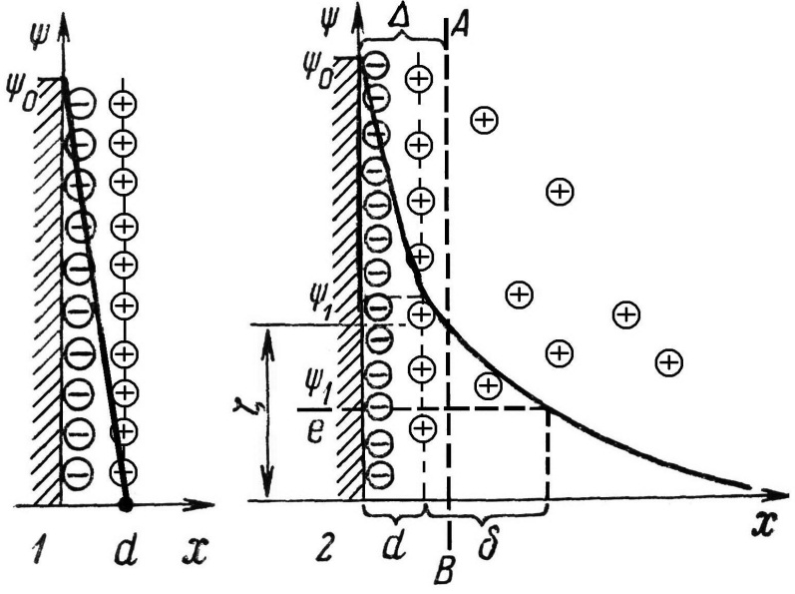

Рис. 4.1 Схемы распределения ионов и падение потенциалов ДЭС 1− по Гельмгольцу; 2− по Штерну

В результате указанных процессов раствор вблизи металла приобретает заряд, противоположный по знаку заряду металла, так как большая часть катионов находится у отрицательно заряженной поверхности металла, образуя плотный слой толщиной d (рис.4.1). Образуется двойной электрический слой ДЭС. Этот слой характеризуется различным распределением ионов разного знака в поверхностном слое раствора и неодинаковым распределением зарядов в поверхностном слое металла. Он связан с определенной разностью потенциалов (скачком потенциала) на поверхности раздела металл/раствор. Часть катионов металла продвигаются от металла вглубь раствора и образуют диффузную часть ДЭС с толщиной Толщина данного слоя в растворе зависит от концентрации раствора, от заряда металла и температуры.

Для малоактивных металлов, например, медь, серебро и др., металл заряжается положительно, а прилегающий к нему раствор – отрицательно.

Очевидно, что если металл при погружении в раствор заряжается положительно, то в диффузном слое концентрация катионов будет понижена, а анионов – повышена по сравнению с концентрацией их в растворе.

Таким образом, при погружении металла в воду или в раствор, содержащий ионы данного металла, на поверхности раздела металл/раствор образуется двойной электрический слой и возникает разность потенциалов (скачок потенциала) между металлом и раствором. Величина этой разности потенциалов зависит от свойств металла и раствора, в особенности от концентрации ионов данного металла в растворе и от характера взаимодействия между частицами в двойном электрическом слое.

*ДЭС по мнению русского ученого Р.А. Колли подобен плоскому конденсатору, одна обкладка которого находится на поверхности металла, другая находится в растворе на расстоянии диаметра молекулы воды.*

Первые представления о строении двойного электрического слоя были введены русским ученым Р.А. Колли (1878), затем Л. Гельмгольцем (1879), Т. Гуи (1910) и Д. Чепменом (1913). Основы современные теории двойного электрического слоя разработаны О. Штерном (1924), развиты академиком А.Н. Фрумкиным с сотрудниками.

Установившийся равновесный потенциал характеризуется непрерывным обменом заряженных частиц между электродом и раствором (это ток обмена, обнаружен В. Батлером (1936), его наличие подтверждено методом меченых частиц*).*

Рассмотренные металлические элементы обратимы относительно катионов, т.е. обмениваются с раствором катионами – это потенциалопределяющие ионы (ПОИ), так как скачок потенциала зависит от их концентрации

Существуют также электроды, обратимые относительно анионов:

A + z*e* ↔ Az-

Для селенового электрода характерна элетрохимическая реакция:

Se + 2*e* ↔Se2-

В этом случае двойной электрический слой образуется в результате обмена анионами, которые являются потенциалопределяющими.

**4.2 Стандартный водородный электрод.** **стандартные электродные потенциалы**

Как было сказано выше *абсолютное значение скачка потенциалов на границе электрод–раствор экспериментально измерить нельзя.* Для практического определения электродного потенциала поступают следующим образом: опытным путём измеряют ЭДС гальванического элемента, состоящего из двух электродов, причем потенциал одного из них условно принимают за нуль.

Международным эталоном сравнения электродных потенциалов является стандартный водородный электрод (рис.4.2). Это платиновая пластина, покрытая платиновой чернью и насыщенная водородом Н2 при р=1 атм. Пластина опущена в раствор, где активность ионов водорода = 1 моль/дм3. Платина катализирует электродный процесс 2H+ +2e ↔ H2. Электрохимическая схема стандартного водородного электрода:

Pt, H2 (p = 1атм)|H2SO4 ( = 1моль/дм3).

При этих условиях электродный потенциал водородного электрода принят за нуль = 0 и не зависит от температуры**.**



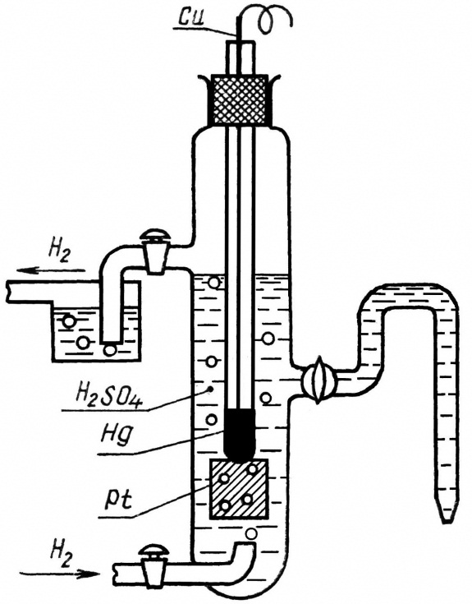

Рис. 4.2 Схема водородного электрода

На основе решений Международной конвенции (Стокгольм, 1953) для определения электродного потенциала составляют гальваническую цепь, состоящую из измеряемого электрода и стандартного водородного электрода. При записи электрохимических цепей слева записывается электрод с меньшим значением электродного потенциала (анод), справа – с большим значением (катод). Например:

(–) Zn|ZnSO4||CuSO4|Cu (+)

(–) Zn – 2e → Zn2+  – процесс окисления

(+) Cu2+ + 2e → Cu – процесс восстановления

______________________________________

Zn+Cu2+→Zn2++Cu – суммарная токообразующая реакция

Схема электрохимической цепи с водородным электродом правильно записывается в следующей последовательности: слева стандартный водородный электрод, далее ПОИ или весь электролит и потом электрод:

Pt, H2 (p=1)|H2SO4 (= 1) || ZnSO4 | Zn

В гальваническом элементе электроны пойдут от цинка к водородному электроду.



1) Pt, H2 (p = 1) | H2SO4 (= 1) || ZnSO4 | Zn

справа налево



Здесь пойдет такая же реакция, как если бы цинк опустили в раствор серной кислоты (H2SO4). Электроны стали бы перемещаться от цинка к кислоте.



Zn + H2SO4 (p-p)  ZnSO4 + H2

Для неактивных металлов, например меди, поток электронов идет от водородного электрода к медному электроду.



Pt, H2 (p=1)|H2SO4 (a=1)||CuSO4|Cu

слева направо



Измеряют ЭДС гальваноэлементе *в равновесных условиях.*

Считают, что если поток электронов идет справа → налево, то ЭДС отрицательная; если поток электронов идет слева → направо, то ЭДС положительная.

В первом случае с цинком значение ЭДС отрицательное, во втором случае с медью значение ЭДС положительное, когда поток электронов идет слева → направо.

Так как значение потенциала стандартного водородного электрода принято за нуль (= 0), то ЭДС цепи равна электродному потенциалу измеряемого электрода.



При условии, что активность потенциалопределяющих ионов aПОИ= 1моль/дм3, электродные потенциалы называют стандартными , значения табулированы при 25ºС, они зависят от химической природы электрода, от заряда его ионов в растворе и выражаются в вольтах (В).

Расположенные в порядке возрастания стандартных электродных потенциалов металлы представляют собой известный *ряд напряжения металлов*.

Если aПОИ ≠1, то электродный потенциал φ не является стандартным и его зависимость от концентрации ионов определяется *уравнением Нернста*.

**4.3 Уравнение Нернста. ЭДС равновесной электрохимической цепи, ее связь с изменением энергии Гиббса электрохимической реакции**

Химическая энергия реакции, протекающей в гальваническом элементе, является источником электрической энергии. Важнейшей количественной характеристикой гальванического элемента является ЭДС, равная разности электродных потенциалов: из потенциала правого электрода, большего по значению (катода), вычитают потенциал левого электрода (анода):

(4.3)

Например, если в элементе Якоби-Даниэля электрохимическую реакцию Zn + Cu2+=Zn2+ + Сu провести в обратимых *(равновесных)* условиях, то работа, совершаемая ею, максимально равна работе электрических сил

*Аmax хим. сил = A эл. сил* (4.4)



Если все процессы протекают *обратимо*, при постоянстве температуры и давления, то электрическая работа, совершаемая гальваническим элементом, равна произведению ЭДС на количество переносимого электричества

*A эл. сил = EZF*  (4.5)



где *z* – число электронов, переносимых во время протекания окислительно-восстановительной реакции,

*F* – число Фарадея,

*E* – ЭДС элемента, В.

Максимальная работа реакции определяется уменьшением изобарно-изотермического потенциала по уравнению изотермы для элемента Якоби-Даниэля:

(4.6)

где – константа равновесия реакции, выраженная через активность,

и – активности кристаллических меди и цинка, равные единице,



и – активности потенциалопределяющих ионов в растворе,



*R* – универсальная газовая постоянная, равная 8,314 Дж/моль·К,

*T* – абсолютная температура, К.

При самопроизвольном протекании процесса Amax хим. сил > 0, подставляя значение максимальной работы электрических и химических сил в уравнение (4.4), получим

(4.7)



откуда ЭДС элемента равна

*. ln*  (4.8)

Переходя от натуральных к десятичным логарифмам и обозначая множитель 2,303 (RT/F) через *b*, получим следующее выражение:

(4.9)

При 250С *b* = 0,0592. Если активности ионов, определяющих электродные потенциалы (ПОИ), равны единице *= = 1*, то ЭДС называется стандартной ЭДС и обозначается



(4.10)

Подставляя формулу для расчета *Е°* в уравнение (4.8) получаем формулу для расчета ЭДС элемента Якоби-Даниэля (z=2):

(4.11)

В общем случае для цепи, где число электронов, участвующих в окислительно-восстановительных процессах, протекающих на электродах, различно (z1≠ z2)

(–) *Ме*1 | (a1) || (а2) | Ме2 (+),



уравнение ЭДС будет иметь вид:

(4.12)

где *а1* и *а2* — активности потенциалопределяющих ионов в растворе левого и правого электродов.

*Это и есть основное уравнение ЭДС гальванического элемента, составленного из двух металлических электродов, его часто называют уравнением Нернста для определения ЭДС гальванического элемента.*

Если активность ионов металла в растворе не равна единице, то электродный потенциал металла не является стандартным. *Зависимость электродного потенциала металла от активности потенциалопределяющих ионов в растворе определяется уравнением электродного потенциала Нернста:*

(4.13)



Вывод этой формулы может быть дан исходя из основного уравнения ЭДС гальванического элемента. Для определения электродного потенциала, как было указано выше, составляют гальванический элемент, один из полуэле­ментов которого – стандартный водородный электрод, другой – исследуемый, например, медный.

(–) Pt, Н2 ( = 1) | ( = 1) || Сu2++ () | Сu (+).



ЭДС этого элемента, согласно уравнению Нернста, равна:

(4.14)

так как *Z1* =1, *Z2=* 2.

Общий случай уравнения Нернста для расчёта электродных потенциалов:

(4.15)

Для электродного процесса Fe3+ + *e ↔* Fe2**+**уравнение Нернста имеет вид: